«Словесные способы поощрения и поддержки ребенка

дошкольного возраста»
• Великолепно! Правильно! Хорошо! Необыкновенно! Прекрасно! Чудесно! Совершенно! Отлично!
• Замечательно! Превосходно! Чудно!
• Ты делаешь это очень хорошо. Ты делаешь это красиво! Ты делаешь это сегодня значительно лучше. Хорошая работа! Еще немного времени, и у тебя это получится. С каждым днем у тебя получается лучше. Я знал(а), что ты можешь сделать это. Твоя работа принесла мне много радости.
• Это лучше всего! Еще лучше! Это лучше, чем всегда. Так держать! Ты это сможешь! Ты смелее, умнее, сильнее!

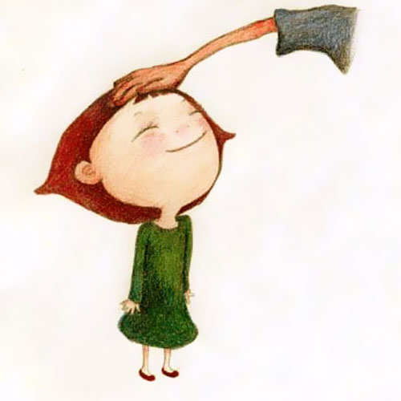
• Поздравляю! Мои поздравление! Я очень горжусь тобой. Это уже успех! Это твоя победа. Сердечно рад(а) за тебя.
• Ты настоящий мастер (мастерица). Я верю в тебя, у тебя будет всегда получаться не хуже, чем сейчас. Хорошо запомнил (а)! ты сейчас на правильном пути.
• Молодец! Умница! Ты быстро учишься. Это то, что надо! Ты прав(а)!
• Большое тебе спасибо. Ты хороший (хорошая)! Ты - чудо!
Запомните! Поддержки много не бывает!
«Как нельзя наказывать детей дошкольного возраста»
• Молчанием. Выдержать бойкот ребенку дошкольного возраста чрезвычайно трудно, для этого ему может потребоваться напряжение всех его психических сил.
• Говорить: « Я тебя больше не люблю» и т.п. Лишение любви – это самое сильное наказание, конечно, при условии, если эта любовь к ребенку со стороны взрослых действительно имеется. Это наказание опасно применять к детям дошкольного возраста, поскольку оно подрывает ту основу основ, от которой зависит жизнь маленького ребенка.
• Кричать на ребенка, поскольку крик воспринимается ребенком дошкольного возраста как словесное битье.
• Не соблюдение правила о том, что поощрений при воспитании ребенка должно быть больше, чем наказаний (акцентирование хорошего в поведении ребенка путем поощрений тем самым закрепляет его).
• Длительно по времени и спустя такое количество времени, которое несоразмерно возрасту ребенка (чем меньше ребенок, тем ближе наказание должно быть к проступку).
• Упрекать и поминать былые грехи ребенка, тем самым закрепляя плохое поведение ребенка.

«Как нужно поощрять детей дошкольного возраста»
• Так, чтобы, оценивая соотношение поощрений и наказаний, мы были уверены в том, что поощрений в количественном отношении больше. Это необходимо для положительного фона воспитательного процесса.
• Использовать минимальные вознаграждения, поскольку они оставляют место для тех ощущений радости, которые сопровождают успех и достижения ребенка. Выбирая подарок для поощрения ребенка, необходимо понимать, что подарок – это лишь символ успеха или достижения.
• Дети дошкольного возраста чувствительны к словам значимых для них взрослых (особенно девочки), поэтому поощрением для них могут служить удачно подобранные фразы и слова.
• Давать особо почетные поручения, когда ребенку доверяется, поручается нечто большее, чем обычно.
• Поощрять не только за результат, но и за попытку ребенком достигнуть результата, за старание сделать хорошо, помочь.

